**重 要 提 示**

1、在安装和使用探测器前请认真阅读本手册，您将掌握仪器正确的使用方法和了解仪器的功能，包括操作、维护等内容。

2、正式使用前请一定做功能测试，以确定接线正确，探头及主机工作正常，并且在已知可能产生泄漏的关键期(如开工前)做测试。

3、为了您更安全的使用仪器，请定期(小于六个月)对仪器进行检测和维护。

**有 关 约 定**

此标志处必须严格遵守使用说明书的要求，未按使用说明书要求可能严重毁坏仪器。

|  |
| --- |
| **注意** |
| 此标识处必须认真阅读，防止您遗漏重要信息引起不必要的麻烦 |

在您安装或使用过程中，如果遇到疑难问题请打电话010-51292816技术部咨询。

目录

一、概 述 3

二、技术指标 4

三、关键部件 5

四、基本原理 5

4.1 电化学气体探测器 5

4.2 可燃气体探测器 5

4.3 半导体气体探测器 5

4.4 红外气体探测器 5

五、探测器外形结构 6

5.1 CGD-I-1系列毒气探测器(模拟量输出型) 6

5.2 CGD-I-1系列可燃气体探测器(模拟量输出型)与CGD-I-KEx 6

六、探测器安装 8

6.1安装过程中需遵循的原则 8

6.2安装注意事项 9

6.3安装方式 9

6.4安装步骤 12

6.5安装尺寸 12

七、探测器接线方法 14

7.1 CGD-I-1系列(模拟量输出型)探测器接线 14

7.2 CGD-I-1系列(现场数字显示型)和CGD-I-1-IR系列探测器接线 15

7.3 CGD-I-K系列探测器接线 17

八、标定 18

8.1 准备工作 18

8.2 零点标定 18

8.3 灵敏度标定 19

8.4 报警点设置 19

九、质量保证 20

十、责任限定 20

十一、故障及维修 21

十二、附录 22

# 一、概 述

CGD-I系列气体探测器(以下简称探测器)是我公司自主开发的探测器，可广泛用于石油化工、消防、环保、科研等产生、储存、使用室内外易泄漏气体的危险场所。

CGD-I系列探测器分为CGD-I-1系列、CGD-I-1(显示)系列、CGD-I-K系列三种规格，信号输出方式为4mA～20mA电流信号、总线通讯制(RS485)数字信号、开关量信号输出，根据型号不同，可与相应的适配控制主机进行信号传输，通过控制主机实时显示气体浓度(×10-6或%LEL)，通过控制主机对探测器进行高/低限报警值的设定、校准，实现监控探测器的所有动作，为您安全生产提供人性化、可操作性强的服务等。适配控制主机：JH-1、JH-2、JH-4、JH-8、JH-16、JH-99.

**主要特点：**

●探测器输出方式：4mA～20mA电流信号、RS485数字信号、开关量信号输出可选(具体参数请参照表1)

●外壳为防爆型，可用于危险环境

●长期稳定性好、零点漂移小

●重复性好、可靠性高

**执行标准：**

GB12358-2006 《作业场所环境气体检测报警仪通用技术要求》

GB3836.1-2000 《爆炸性气体环境用电气设备第1部分：通用要求》

GB3836.2-2000 《爆炸性气体环境用电气设备第2部分：隔爆型》

GB3836.4-2000 《爆炸性气体环境用电气设备第4部分：本质安全型“i”》

GB50493-2009 《石油化工可燃气体和有毒气体检测报警设计规范》

GB16808-2009 《可燃气体报警控制器技术要求和试验方法》

|  |
| --- |
| **注意** |
| 请您根据实际使用探测器型号和现场环境选择相应标准、规程或安装规范阅读。 |

# 二、技术指标

|  |  |
| --- | --- |
| **项目名称** | **指标** |
| **工作电压** | **DC 24V±６V典型值 DC 24V** |
| **采样方式** | **扩散式** |
| **精 度** | **±5%** |
| **功 耗** | **小于2W(DC 24V)** |
| **响应时间** | **≤60秒** |
| **传输距离** | **小于1000m(大于1000m 时加信号增强器)** |
| **传输方式** | **屏蔽电缆** |
| **安装方式** | **壁挂式、管装式** |
| **环境湿度** | **10%-95% RH(非冷凝)** |
| **防爆等级** | **ExdⅡCT6** |
| **壳体材质** | **压铸铝** |
| **防爆证号** | **CE11.1153** |

# 三、关键部件

CGD-I系列探测器的关键部件包括传感器和电路板。

# 四、基本原理

4.1 电化学气体探测器

当被测的气体扩散通过透气膜进入到传感器时，其内部发生氧化还原反应，将化学能转换成电能同时以微电流的形式输出，并与被测气体的浓度成线性正比关系

4.2 可燃气体探测器

该气体探测器采用催化燃烧式原理，利用加热元件测量可燃气体在传感器表面燃烧反应放出的热量的原理，即燃烧使铂丝线圈的温度升高，线圈的电阻值上升。测量铂丝电阻值变的大小就可以知道可燃气体的浓度大小。

4.3 半导体气体探测器

半导体气体传感器与气体接触时，半导体的阻值随气体浓度的变化成比例变化，利用这一特性来检测目标气体。

4.4 红外气体探测器

红外气体探测器是一种基于不同气体分子的近红外光谱选择吸收特性，利用气体浓度与吸收强度关系（朗伯-比尔Lambert-Beer定律）鉴别气体组分并确定其浓度的气体传感装置。

# 五、探测器外形结构

## 5.1 CGD-I-1系列毒气探测器(模拟量输出型)

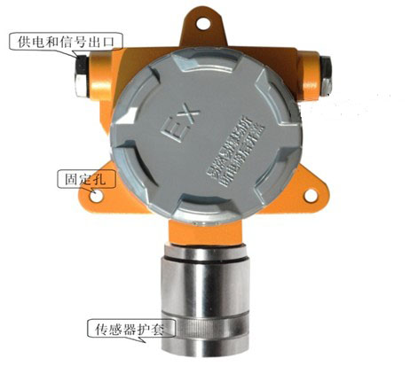

## 5.2 CGD-I-1系列可燃气体探测器(模拟量输出型)与CGD-I-KEx

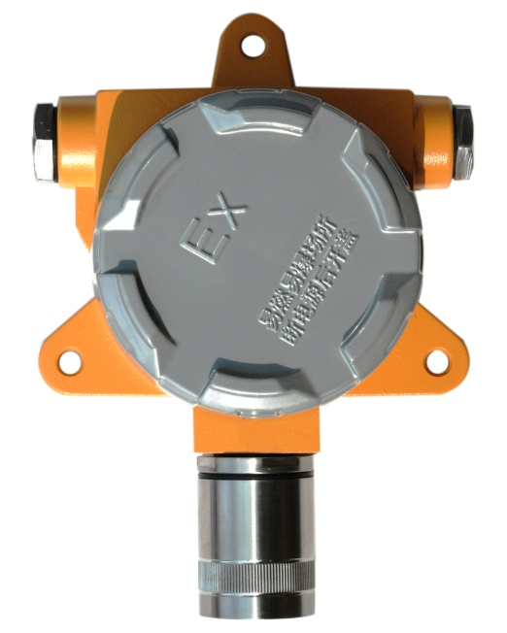

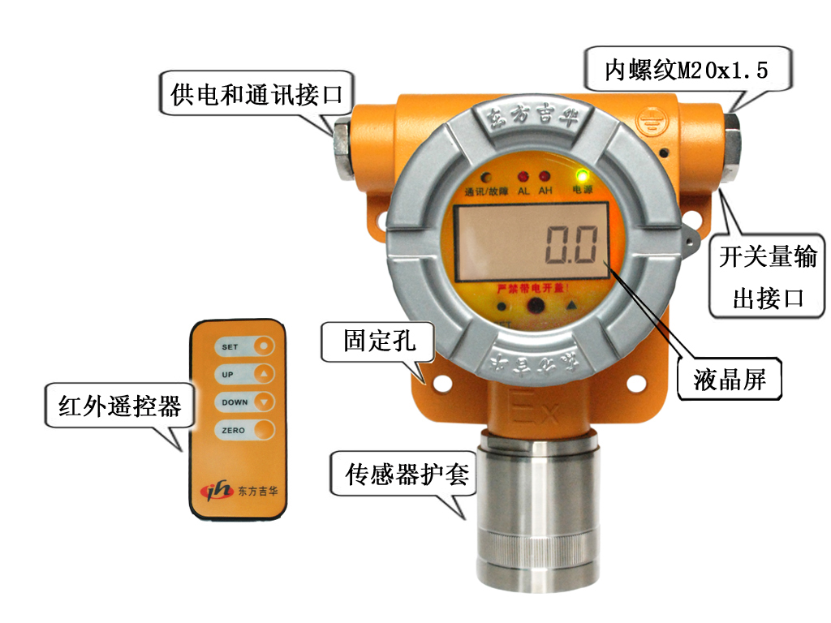5.3 CGD-I-1系列毒气探测器(现场数字显示型)及CGD-I-1-IR系列

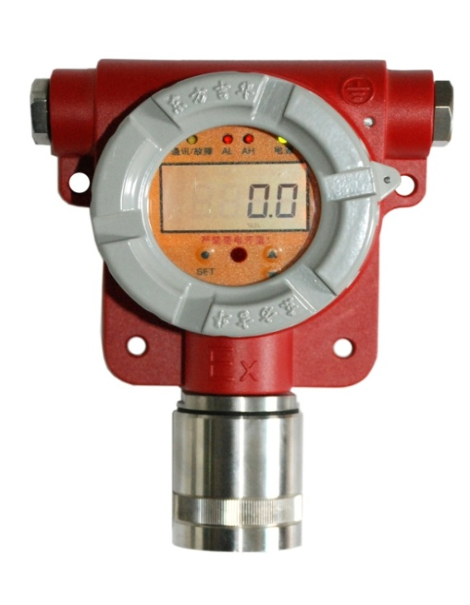5.4 CGD-I-1系列可燃气体探测器(现场数字显示型)及CGD-I-1-IR系列

|  |
| --- |
| **注意** |
| 根据客户要求，不同产品外形可能有相应改变。请根据不同外观进行操作。 |

# 六、探测器安装

**安装场所及原则**

CGD-I系列探测器为防爆产品，可安装于化工生产车间等可能有被测气体泄漏的场所。

|  |
| --- |
| **注意** |
| 探测器为扩散方式采样，安装在能最大可能探测到目标气体的位置。 |

## 6.1安装过程中需遵循的原则

1、必须符合《中华人民共和国爆炸危险场所电气安全规程》和GB50493-2009《石油化工可燃气体和有毒气体检测报警设计规范》。

2、需要从壳内接线时，完成后必须拧紧进线接头。

3、注意探测器安装时必须将探测器的传感器护套朝下，否则可能因外界介质对探测器造成影响。

4、探测器绝不能喷、涂漆。如在安装探测器地方进行喷涂漆工作，须确保探测器隔爆片上不被粘上漆。因漆会阻碍被监测的气体扩散进入传感器，影响检测结果。

5、探测器应尽量避免工作在严重的水蒸汽环境下或直接遭受雨水、雷电的场所。

6、探测器选点应选择阀门、管道接口、出气口等易泄漏处附近，尽可能靠近，但不要影响其它设备操作，同时尽量避免高温、高湿环境，要避开外部影响，如溅水、油及造成机械损坏的可能性。同时应考虑便于后续的维护、标定。

## 6.2安装注意事项

|  |
| --- |
| **注意** |
| 1：探测器安装方式可采用壁挂式、管装式安装，应确保安装牢固可靠。  2：探测器安装时应将传感器朝下固定，正确连线后，应完全盖好探测器外盖，以达到防爆要求。朝上安装传感器可能会被浸入水或其它液体而损坏探测器。 |

## 6.3安装方式

A:壁挂式

将安装支架与探测器用φ6×30mm的螺栓连接好；在墙面上固定2个φ6～φ8mm的膨胀螺栓，其间距位置见安装尺寸，依次加平垫、弹垫、螺母并旋紧。

B:管装式

将探测器安装、固定在管子(横管或竖管)上。注意：探测器安装时，必须保证传感器与气体的接触面向下。(如图所示)

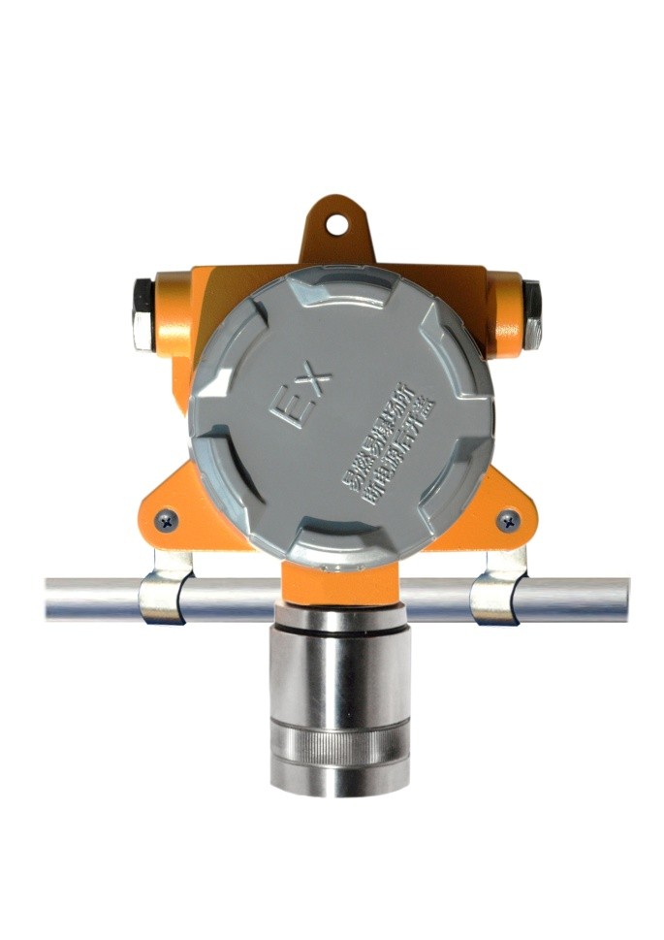

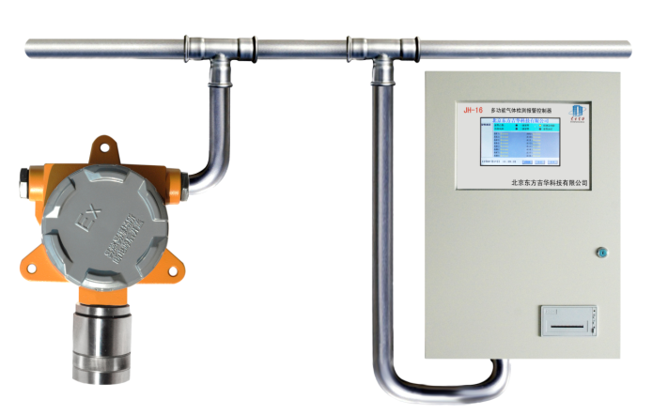

|  |
| --- |
| **注意** |
| 探测器的安装位置对于检测效果是至关重要的，所以确定安装位置时，需要考虑下列因素：  1：气体泄漏点的位置；  2：被测气体的比重；  3：周围建筑物的影响；  4：风向的影响；  5：常年的气象情况；  6：室内的门窗位置等。 |

以下建议可供用户参考：

● 室内安装，探头的检测半径在1m以内；室外安装，检测半径在2m以内

● 探头位置宜在泄漏点的下风向；

● 要根据被测气体与空气的比重来确定安装高度，检测比空气重的气体，探头安装在距地面以上30cm处，反之，探头安装在距顶棚以下30cm处；

● 要根据泄漏点人员出现的频率和停留时间、生产设备的新旧程度来选择安装数量，以期达到最佳的安装效果；

● 探头与可能的泄漏点要保持适当的距离。

## 6.4安装步骤

①对探测器现场走线进行穿管(注意导线应引入探测器内，以便接线)；

②参照探测器接线图正确连线；

③根据采用的安装方式，参照安装示意图，将探测器先安装在底板上；

④参照对应的安装示意图，将底板安装在墙壁或管道上。

如需更具体说明，请参考：《石油化工企业可燃气体和有毒气体检测报警设计规范SH3063-1999》

|  |
| --- |
| **注意** |
| 探测器的连接线接口处一定要进行绝缘处理 |

## 6.5安装尺寸

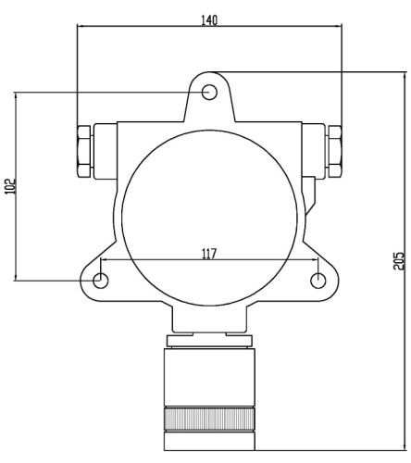**6.5.1 CGD-I-1系列(模拟量输出型)及CGD-I-K系列**

单位:mm

**6.5.2 CGD-I-1系列(**现场数字显示型)**及CGD-I-1-IR系列**

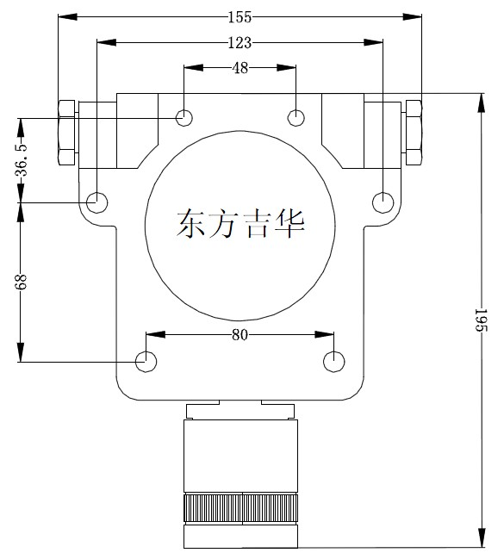

单位:mm

# 七、探测器接线方法

## 7.1 CGD-I-1系列(模拟量输出型)探测器接线

CGD-I-1EX探测器示意线定义如下：

红：电源线(＋24V)；

黑：地线(GND)；

蓝：信号输出(S);

信号线(S，蓝线),电源负极(GND，黑线)之间回路内为4mA～20 mA电流。按上面定义，将三根线与现场传输线焊接并做绝缘处理后接入主机即可。

用户也可以从探测器内直接接线，方法如下：

探测器固定好后，将其上盖卸下，将电缆从进口引入，脱去线头后按正负极性接入接线端子，请注意不要接错。见下图：

|  |  |  |
| --- | --- | --- |
| ＋24V | GND | S |



＋24V是电源正极(红线)，GND为负极(黑线)，S为信号输出端子(蓝线)。

CGD-I-1系列毒气探测器引出红、蓝两根示意线定义如下：

红：电源线(+24V)；

蓝：信号输出(S)。

信号线(S,蓝线)输出为4 mA ～20mA电流。按上面定义，将两根线与现场传输线焊接并做绝缘处理后接入主机即可。

用户也可以从探头内直接接线，方法如下：

探头固定好后，将其上盖卸下，将电缆从进口引入，脱去线头后按正负极性接入接线端子，请注意不要接错,见下图。

|  |  |
| --- | --- |
| +24V | S |

：

+24V是电源正极(红线)，S为信号输出端子(蓝线)。

如果与我公司的控制主机配套安装，控制主机上标有“外供”或“＋24V”的接线端子与探测器上标有“＋24V”的接线端子相连接，控制主机上标有“GND”的接线端子与探测器上标有“GND”的接线端子相连接，控制主机上标有“IN”的接线端子与探测器上标有“S”的接线端子相连接。电缆线依次穿入锁紧用的螺母、平垫和橡胶环，再引入进线口，按上述方法连接，确认连接牢固后，在壳体中留下适当长度的电缆线，然后锁紧进线口的螺母，将上盖旋紧。为安全和减少干扰，应将外壳和线缆的屏蔽层可靠接地，信号传输的电缆线越短越好，应尽可能用铁管保护。

## 7.2 CGD-I-1系列(现场数字显示型)和CGD-I-1-IR系列探测器接线

 连接导线时务必切断电源，探测器的电源电压不能超过极限 (30V DC)。

CGD-I-1(数显)系列探测器通过屏蔽电缆与控制主机进行信号传输(+24V、GND、OUT、B、A)，根据输出信号不同选择屏蔽线，输出4mA～20mA信号为三线制，输出RS485信号为四线制。

|  |
| --- |
| **注意** |
| 探测器接线端子允许最大线径7.5mm |

**系统接线示意图**

探测器的供电、通讯、显示、信号处理、开关量输出等各功能接线见如下示意图，各接线端子功能详见《表一：探测器接线端子功能》。

探测器的正常工作和各功能的实现是以接线正确为前提，所以在探测器上电前务必保证所有连接线正确连接。一般出厂时我们已经为您配置了屏蔽示意线，并且根据线缆颜色定义线缆功能。

红色线缆：连接+24V

黑色线缆：电源地 GND

蓝色线缆：信号端 OUT

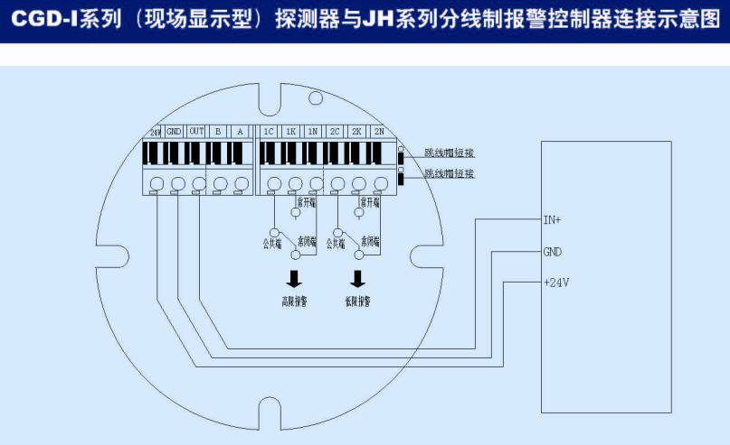

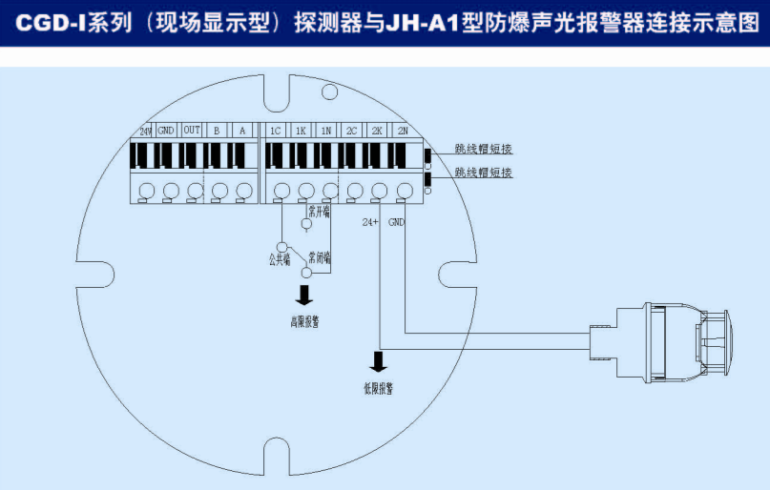

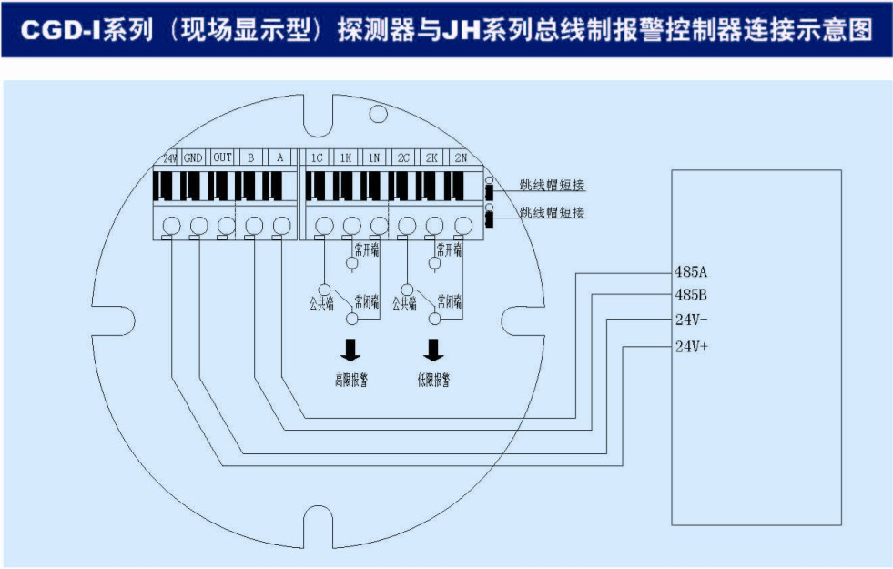

|  |
| --- |
| **注意** |
| 电路板右上方有上下两组三位插针。  (1)当用跳线帽分别短接两组插针的上两位时，低限报警继电器为24V有源输出。  (2)当用跳线帽分别短接两组插针的下两位时，低限报警继电器为无源输出。 |

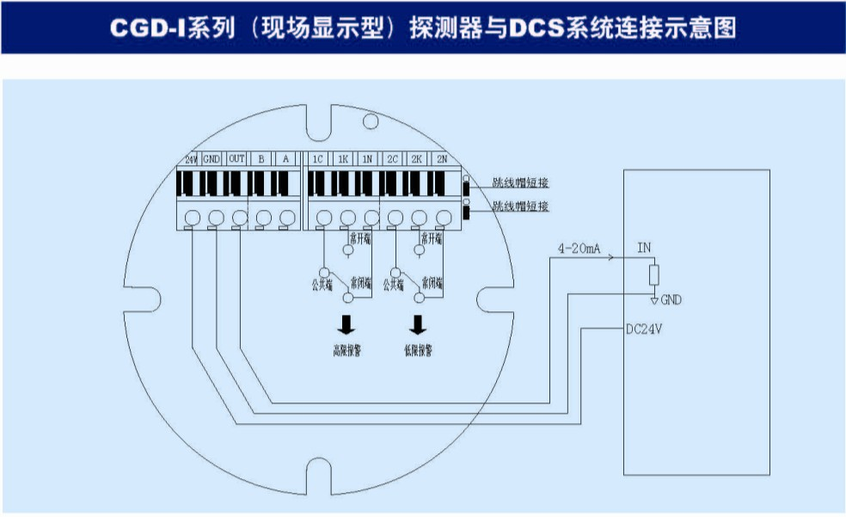

|  |
| --- |
| **注意** |
| 当两线制探测器与DCS系统或PLC连接时，需连接在DCS系统或PLC的有源接口。  当三线制探测器与DCS系统或PLC连接时，需连接在DCS系统或PLC的无源接口， 并且供给探测器24V电源，然后DCS系统或PLC与24V电源共地。 |

表一：探测器接线端子功能

|  |  |  |  |  |  |
| --- | --- | --- | --- | --- | --- |
| **标识** | **功能** | **标识** | **功能** | **标识** | **功能** |
| **24V** | 24V电源正 | **OUT** | 4mA～20mA信号 | **GND** | 24V电源负 |
| **A** | 485通讯 (A) | **B** | 485通讯 (B) |  |  |
| **1C** | 第一组继电器公共端 | **1K** | 第一组继电器常开端 | **1N** | 第一组继电器常闭端 |
| **2C** | 第二组继电器公共端 | **2K** | 第二组继电器常开端 | **2N** | 第二组继电器常闭端 |

## 7.3 CGD-I-K系列探测器接线

CGD-I-K系列探测器为开关量输出，其中红色线连接+24V正极，黑色线连接负极(GND)，蓝色线连接开关量常开端(NO)，绿色线连接开关量公共端(C)。

|  |  |
| --- | --- |
| +24V | GND |



|  |  |
| --- | --- |
| **C** | **NO** |

# 八、标定

如果现场有标定条件，可以按以下说明定期标定；如果不具备条件，可以到相关计量部门或我公司标定。

按期进行标定，周期为3-6个月，以保证探测器的测量精度。如果使用环境中经常有较高浓度的被测气体，则标定周期可适当缩短；反之，则标定周期可适当加长。

## 8.1 准备工作

• 确认环境中无被测气体存在或其他高浓度气体；

• 仔细检查探测器的供电及输出触点端子接线是否正确；

• 检查供电电源电压是否正常；

• 打开探测器上盖,检查接线端子中GND与24V 间的电源电压是否正常；

• 检查用于红外遥控标定的遥控器工作是否正常；

• 接通探测器的电源，等待一段时间，待探测器工作稳定再进行标定。

## 8.2 零点标定

**8.2.1 CGD-I-1(模拟量输出型)系列**

将探测器置于纯净空气中，连接报警控制器并通电，稳定半小时后，打开上盖，用螺丝刀调整带有“P2” 或“W2”字样的电位器，使报警控制器显示为“0.0”或“0”。

**8.2.2 CGD-I-1系列(现场数字显示型)及CGD-I-1-IR系列**

确保现场无被测气体后，按下遥控器“SET”键液晶屏显示“109”，使用“UP”键和“DOWN”键把“109”调整到“888”，再次按下“SET”键显示“1”后按“SET”待液晶屏显示数字稳定后按“SET”键退出。使报警控制器或探测器液晶显示屏显示为“0.0” 或“0”。

同时也可以使用一键置零功能：按住遥控器上的“ZERO”键三秒钟不放，液晶屏出现“CLR-”提示语后释放“ZERO”键，完成零点标定。

## 8.3 灵敏度标定

**8.3.1 CGD-I-1(模拟量输出型)系列**

将探头置于纯净空气中，连接报警控制器并通电，稳定半小时后，打开上盖，通入目标浓度的气体，用螺丝刀调整带有“P1” 或“W1”字样的电位器，使报警控制器显示为“通入气体的浓度值”。

**8.3.2 CGD-I-1系列(现场数字显示型)及CGD-I-1-IR系列**

出厂时我们已经默认设置校准点，您可使用遥控器“SET”键进入“666”查看校准点数值，也可设置校准点数值。配置相当于校准点浓度值的检测气体，利用遥控器调整密码值“888”，把当前的显示值调整为“2”确定进入校准点标定。通入配置好的检测气体持续到当前显示的数值已无较大幅度变化，按下遥控器“SET”键，把当前的数值“2”调整为“0”再次按下“SET”键退出标定状态。

## 8.4 报警点设置

**8.4.1 CGD-I-1系列(模拟量输出型)**

出厂时我们已经在JH系列主机默认设置报警值，报警点的设置请参照JH系列主机说明书进行设置。

**8.4.2 CGD-I-1系列(现场数字显示型)及CGD-I-1-IR系列**

出厂时我们已经默认设置报警值，该机型具有低限，高限开关量输出，即可以设置两个报警点。您可按下遥控器“SET”键液晶屏显示“109”，使用“UP”键和“DOWN”键把“109”调整到“128”，再次按下“SET”键显示第一报警值，使用“UP”键和“DOWN”键进行调节，再次按下“SET”键显示第二报警值，重复以上步骤即可。连续按下“SET”至显示“-END”等待片刻即可退出设置。

# 九、质量保证

在产品出厂前，我公司已按要求对产品进行了校准和严格检验，我们承诺，产品符合国家和行业相关标准法规。

凡购买我公司产品的用户，自购买产品之日起一年内，我公司免费负责维修或更换；但下述情况不在免费保修范围内：

1．疏忽、事故、灾害、使用、安装不当；

2．产品未经授权擅自拆卸改装；

3．因运输过程造成的损坏；

4．产品出厂时的科技水平还不能发现的材料、设计或制造上的问题。

# 十、责任限定

我们不做任何其他以文字表述或者暗含的质量保证承诺。

产品的质量保证是基于以下情况：用户的购买已决定该产品的适用性；所有产品在用户购买过程中都经过了仔细的检验，并且没有发现任何缺陷；用户经过培训或认证，未擅自更换过本产品的任何部件，并且严格按照本手册文字说明材料中的指导对产品进行维护和保养。

但由非资质人员修理或保养仪器，或是使用未经认证的消耗品、零部件而引起的任何问题，都不属于本产品的保质承诺范围。

若产品不符合本手册的质量保证用户可采用唯一补救措施以及我们唯一的责任，首先就是更换或者修理这些不符合质量保证的产品，其次按照购得该产品的原价退款。

由于销售、制造或对已销售出产品的不正常使用而引起的任何其他特别的、伴随的或是有后果的损害，包括利益或效益方面的损失，根据此责任限定我们无须在任何情况下对此负责，无论这样的声明出现在合同中或是民事条款中，包括民事条款中的明确责任。

用户应承认产品本身已决定了你的购买它的目的和适合度。我们对于其提供给用户的任何技术或是其他有关产品使用的建议或者服务都不负有责任。因此我们不负有提供建议或是承担后果的义务或责任。

我们保留对产品说明进行变更的权利。

# 十一、故障及维修

|  |  |  |
| --- | --- | --- |
| **故障** | **故障原因** | **处理方法** |
| **读数偏离实际** | 灵敏度变化 | 重新校准 |
| 传感器失效 | 更换传感器 |
| **无响应** | 电源和信号线未接好 | 重新检查接线 |
| 传感器功能损坏 | 返厂检修 |
| **探测器故障** | 传感器损坏 | 更换传感器 |
| 松脱、短路或断路 | 检查维护传感器 |
| 高浓度气体致使传感器中毒 | 重新校准 |
| 零点过低 | 重新标零 |
| **读数不稳定** | 校准中空气流速干扰 | 重新校准 |
| 传感器失效 | 更换传感器 |
| 电路故障 | 返厂检修 |

# 十二、附录

|  |  |  |  |  |  |  |  |
| --- | --- | --- | --- | --- | --- | --- | --- |
| **检测气体** | **型号** | **检测原理** | **检测范围** | **一级报警点** | **二级报警点** | **连接线缆** | **传感器寿命** |
| **可燃气体** | CGD-I-1Ex | 催化燃烧 | 0-100%LEL | 10%LEL | 20%LEL | 三芯屏蔽线缆 | 三年 |
| **一氧化碳(CO)** | CGD-I-1CO | 电化学 | 0-1000/2000×10-6 | 50×10-6 | 100×10-6 | 三芯屏蔽线缆 | 二年 |
| **氨气(NH3)** | CGD-I-1NH3 | 电化学 | 0-100/200/1000×10-6 | 15×10-6 | 30×10-6 | 三芯屏蔽线缆 | 二年 |
| **硫化氢(H2S)** | CGD-I-1H2S | 电化学 | 0-100/200/1000×10-6 | 10×10-6 | 20×10-6 | 三芯屏蔽线缆 | 二年 |
| **氯气(Cl2)** | CGD-I-1Cl2 | 电化学 | 0-20/50×10-6 | 1.5×10-6 | 3×10-6 | 三芯屏蔽线缆 | 二年 |
| **氯化氢(HCl)** | CGD-I-1HCl | 电化学 | 0-20×10-6 | 1.5×10-6 | 3×10-6 | 三芯屏蔽线缆 | 二年 |
| **氢气(H2)** | CGD-I-1H2 | 电化学 | 0-1000×10-6 | 50×10-6 | 100×10-6 | 三芯屏蔽线缆 | 二年 |
| **氧气(O2)** | CGD-I-1O2 | 电化学 | 0-30%V/V | ＜19.0%V/V | ＞23%V/V | 三芯屏蔽线缆 | 二年 |
| **二氧化氯(ClO2)** | CGD-I-1ClO2 | 电化学 | 0-20/50×10-6 | 1.5×10-6 | 3×10-6 | 三芯屏蔽线缆 | 二年 |
| **二氧化硫(SO2)** | CGD-I-1SO2 | 电化学 | 0-20/100/2000×10-6 | 1.5×10-6 | 3×10-6 | 三芯屏蔽线缆 | 二年 |
| **环氧乙烷(ETO)** | CGD-I-1ETO | 电化学 | 0-100/200×10-6 | 10×10-6 | 20×10-6 | 三芯屏蔽线缆 | 二年 |
| **甲苯(C7H8)** | CGD-I-1C7H8 | 半导体 | 0-200×10-6 | 50×10-6 | 100×10-6 | 三芯屏蔽线缆 | 三年 |
| **乙炔(C2H2)** | CGD-I-1C2H2 | 半导体 | 0-100×10-6 | 25×10-6 | 50×10-6 | 三芯屏蔽线缆 | 三年 |
| **甲醇(CH4O)** | CGD-I-1CH4O | 半导体 | 0-100×10-6 | 50×10-6 | 100×10-6 | 三芯屏蔽线缆 | 三年 |
| **VOC** | CGD-I-1VOC | 半导体 | 0-200×10-6 | - | - | 三芯屏蔽线缆 | 三年 |

**12.1 CGD-I-1系列(现场数字显示型)气体探测器的出厂设置**

|  |  |  |  |  |  |  |  |
| --- | --- | --- | --- | --- | --- | --- | --- |
| **检测气体** | **型号** | **检测原理** | **检测范围** | **一级报警点** | **二级报警点** | **连接线缆** | **传感器寿命** |
| **可燃气体** | CGD-I-1Ex | 催化燃烧 | 0-100%LEL | 10%LEL | 20%LEL | 三芯屏蔽线缆 | 三年 |
| **一氧化碳(CO)** | CGD-I-1CO | 电化学 | 0-1000/2000×10-6 | 50×10-6 | 100×10-6 | 两芯屏蔽线缆 | 二年 |
| **氨气(NH3)** | CGD-I-1NH3 | 电化学 | 0-100/200/1000×10-6 | 15×10-6 | 30×10-6 | 两芯屏蔽线缆 | 二年 |
| **硫化氢(H2S)** | CGD-I-1H2S | 电化学 | 0-100/200/1000×10-6 | 10×10-6 | 20×10-6 | 两芯屏蔽线缆 | 二年 |
| **氯气(Cl2)** | CGD-I-1Cl2 | 电化学 | 0-20/50×10-6 | 1.5×10-6 | 3×10-6 | 两芯屏蔽线缆 | 二年 |
| **氯化氢(HCl)** | CGD-I-1HCl | 电化学 | 0-20×10-6 | 1.5×10-6 | 3×10-6 | 两芯屏蔽线缆 | 二年 |
| **氢气(H2)** | CGD-I-1H2 | 电化学 | 0-1000×10-6 | 50×10-6 | 100×10-6 | 两芯屏蔽线缆 | 二年 |
| **氧气(O2)** | CGD-I-1O2 | 电化学 | 0-30%V/V | ＜19.0%V/V | ＞23%V/V | 两芯屏蔽线缆 | 二年 |
| **二氧化氯(ClO2)** | CGD-I-1ClO2 | 电化学 | 0-20/50×10-6 | 1.5×10-6 | 3×10-6 | 两芯屏蔽线缆 | 二年 |
| **二氧化硫(SO2)** | CGD-I-1SO2 | 电化学 | 0-20/100/2000×10-6 | 1.5×10-6 | 3×10-6 | 两芯屏蔽线缆 | 二年 |
| **环氧乙烷(ETO)** | CGD-I-1ETO | 电化学 | 0-100/200×10-6 | 10×10-6 | 20×10-6 | 两芯屏蔽线缆 | 二年 |
| **甲苯(C7H8)** | CGD-I-1C7H8 | 半导体 | 0-200×10-6 | 50×10-6 | 100×10-6 | 三芯屏蔽线缆 | 三年 |
| **乙炔(C2H2)** | CGD-I-1C2H2 | 半导体 | 0-100×10-6 | 25×10-6 | 50×10-6 | 三芯屏蔽线缆 | 三年 |
| **甲醇(CH4O)** | CGD-I-1CH4O | 半导体 | 0-100×10-6 | 50×10-6 | 100×10-6 | 三芯屏蔽线缆 | 三年 |
| **VOC** | CGD-I-1VOC | 半导体 | 0-200×10-6 | - | - | 三芯屏蔽线缆 | 三年 |
| **可燃气体** | CGD-I-1Ex-IR | 红外 | 0-100%LEL0-100%VOL |  |  | 三芯屏蔽线缆 | 十年 |
| **二氧化碳(C02)** | CGD-I-1CO2-IR | 红外 | 0-2000/5000/10000×10-6 |  |  | 三芯屏蔽线缆 | 十年 |

**12.2 CGD-I-1系列(模拟量输出型)气体探测器的出厂设置**

**保修卡**

**（敬请用户妥善保管）**

|  |  |  |  |  |  |
| --- | --- | --- | --- | --- | --- |
| **产品型号** |  | | **机身编号** |  | |
| **购买日期** | **年 月 日** | | **保修期限** | **1年（自购买之日起）** | |
| **客**  **户**  **信**  **息** | **公司名称：**  **地址：**  **邮编：**  **联系人： 联系方式 ：** | | | | |
|  | **修理日期** | **故障情况** | | | **维修人** |
| **1** |  |  | | |  |
| **2** |  |  | | |  |
| **3** |  |  | | |  |

**\*请务必仔细阅读说明书**

**北京东方吉华科技有限公司**

**电话: +86 10 51292816**

**传真: +86 10 82419693**

**地址：北京海淀区清河小营西小口路27号**